**Conditions d’accès :**

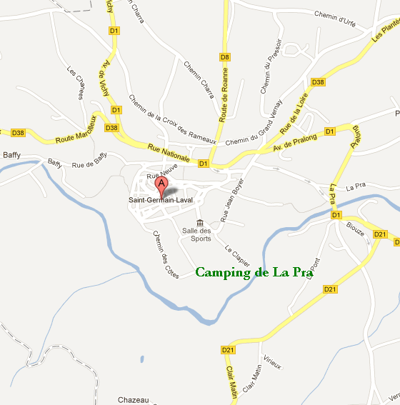

**Autoroute : A89-E70 Clermont-Ferrand/Saint-Etienne/Lyon**

**Sortie n°5 : Saint Germain Laval**



Accès aux personnes à mobilité réduite





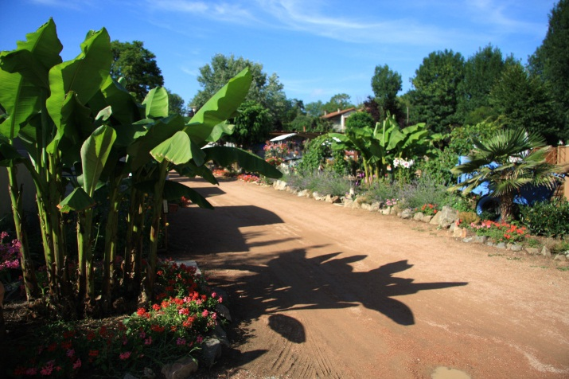

**La Pra**

**42260 SAINT GERMAIN LAVAL**

**Tél : 04 77 65 44 35**

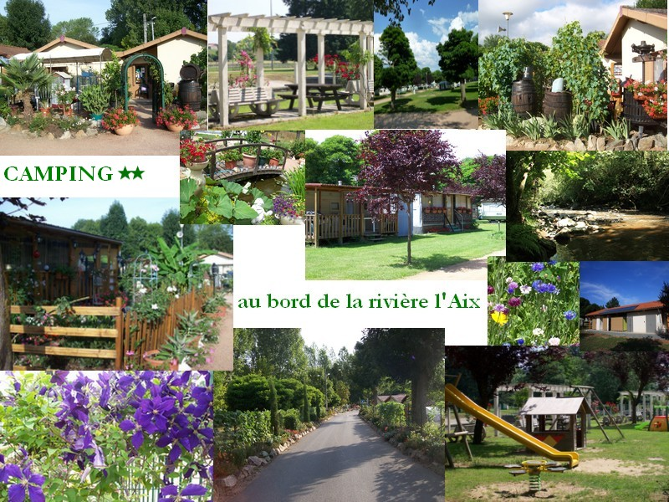

**CONFORT, DETENTE ET TRANQUILITE AVANT TOUT !**

**A**vec une capacité d’accueil de 111 emplacements, une ambiance conviviale, un cadre fleuri, ce camping ombragé est idéal pour une halte ou un séjour aménagé.

**S**itué près de l’Aix, le camping comprend des aires de pique-nique aménagées, des aires de jeux, et une aire de service pour les camping-cars (vidange et eau potable).

**Dates d’ouvertures** : de mi-mars à mi-octobre

Bureau d’accueil ouvert tous les jours de 9h à 11h30 et de 16h à 18h

Encaissement le samedi et dimanche de 16h à 18h pour les longs séjours.

Pour plus d’informations, s’adresser au gérant :

**M. DURIS**

 au 04 77 65 44 35 ou 06 73 47 67 33

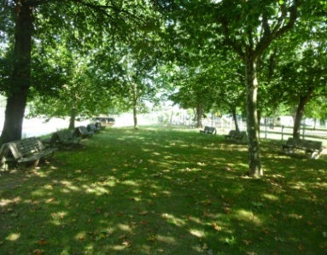

**A votre disposition au camping :**

* Livraison pain et journaux
* Sanitaires entièrement rénovés
* La rivière l’Aix
* 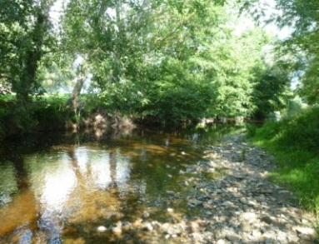Aires de jeux : terrain de tennis, de pétanque…
* Chapiteau

